软件需求说明书的编制是为了使用户和软件开发者双方对该软件的初始规定 有一个共同的理解， 使之成为整个开发工作的基础。编制软件需求说明书的内 容要求如下：

1 引言

**1．1 编写目的**

软件需求说明书是需求分析阶段的一个文档，是对软件目标及范围的求精和细化，深入描述软件功能和性能以及软件的约束范围，使用户和软件开发者对该软件的初始的规定有个大概的了解，有利于对项目的回溯和指导后续的开发和维护。  
文档的读者：开发人员与用户代表

**1．2 背景**

大多数家长在找家教的时候，会有三种不同的途径，一是通过中介网站，但不是很可靠，并且信息处理更新很慢。二是一些家教公司，家教费用过高，并不是所有的家教公司都值得信赖，三是自己托人或者自己招聘，但需要花时间去筛选，比较麻烦。

大部分学生找家教也有三种途径：一是学校团委组织的志愿服务活动，照顾不到所有的学生，并且大家的兴趣都不是很高，二是通过中介网站，但很大程度上会受骗。三是自己找，但基本没有效果。

从趋势来看，目前大家都已经认识到传统的中介型家教，所有的局限性，也都在努力对自己的业务进行横向的发展。此外，还有已出现了“合同家教”，及家教有效果家长才付钱的形式。

**1．3 参考资料**

[1]软件需求说明（GB8567-88）

**2．任务概述**

**2．1 目标**

本项目是一个家教系统的实现，随着时代的进步，现今已经进入信息技术时代，越来越多的人注意到了教育的重要性。家长对于孩子的学习提高注意力，大家都不想自己的孩子输在起跑线上，因此为了让孩子更优秀，家长们会对孩子任何一门不优秀的功课进行辅导。然而，家长并没有那么多时间精力，因此，家教就成了很好的帮手。如何能在茫茫人海中寻找到一位让家长信任的家教老师，无疑是最重要的。本平台注意汇聚了大量的英才，需要寻找家教的人可以根据平台所提供的相关信息来寻找所需要的老师。另外，虽然，此平台已经很多了，但是，它仍有创新的地方，那就是一代又一代的人的需求不同。家教管理系统是一款专门为家教中介开发的管理软件，它主要包括教员管理、顾客管理、试教管理、授课管理、回访管理和积分评优六个模块。系统界面简洁优美，操作直观简单。软件具体包括以下内容： 1.教员管理（教员档案登记、教员档案查看）； 2.学员管理（学员档案 、未作安排的学员信息）； 3.试教管理（见面试教、试教情况）； 4.授教管理（签订协议、授教管理）； 5.回访管理（回访提醒，历史回访记录查询）； 6.积分评优（积分评优、积分查看、积分设置）。

**2．2 用户的特点**

对于该系统，用户比较多，但是，主要是是针对家长和教师，家长对于孩子的学习提高注意力，大家都不想自己的孩子输在起跑线上，因此为了让孩子更优秀，家长们会对孩子任何一门不优秀的功课进行辅导。然而，家长并没有那么多时间精力，因此，家教就成了很好的帮手。如何能在茫茫人海中寻找到一位让家长信任的家教老师，无疑是最重要的。本平台注意汇聚了大量的英才，需要寻找家教的人可以根据平台所提供的相关信息来寻找所需要的老师。因此，该系统的开发具有很好的前景。

**2．3假定与约束**

本项目是否能够成功实施，主要取决于以下的条件：

（1）团队成员的积极合作配合，为了项目的开发和实施，对个人时间进行合理规划同时为团队做出合理牺牲，配合队友完成任务。

（2）学生家长提供完整详细的功能和性能需求资料，以便于团队对其进行分析，从而形成完善的软件需求。

（3）团队掌握先进的能够适用于该项目的技术，这是系统的性能是否优化和项目能否成功的保证。

进行本软件开发工作的约束条件如下：

（1）获取的用户意见有限：本软件主要用户为小学生家长，我们在校能接触的家长数量有限。

（2）所采用的方法与技术有限：项目团队成员的技术水平不够成熟，需要在开发中并发学习多种技术和能力。

**3．需求规定**

**3．1 对功能的规定**

**3.1.1 主要功能**

|  |  |  |  |
| --- | --- | --- | --- |
| 用户 | 优先级 | 用例名 | 用例概述 |
| 家长 | 高 | 登录、注册 | 该页面主要功能均为登陆或注册。我们希望使用对象是家长，为此我们专门设计了注册机制，只有符合我们设定的审核条件，申请注册成为特定的用户，才能进行上述操作，在该系统上家长可以把自己的相关条件发布，从而获取自己想要的教员信息，得到满意的答复。 |
| 高 | 查询 | 该功能分为三个界面，两个部分。查询教师信息和学员信息以及反馈信息。 |
| 高 | 精准查询 | 家长可以通过直接搜索教材名称、学生年级、获取到相应教员的信息。 |
| 高 | 搜题成功界面 | 获取到满意的答案，例如，教员信息 |

**3.1.2 用户界面**

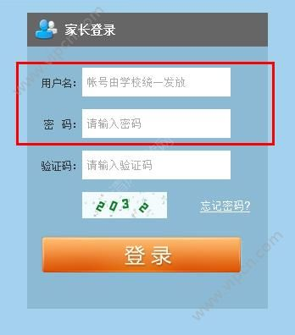 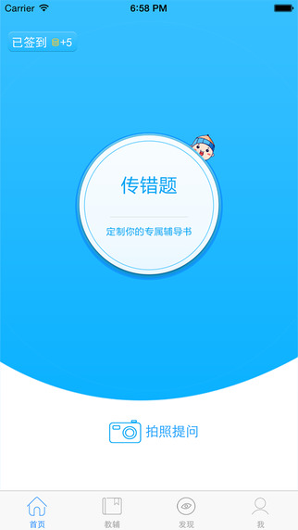 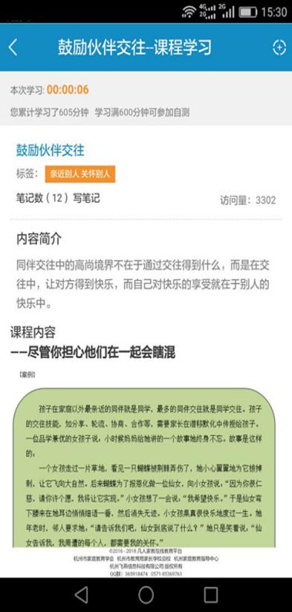

**3.2 系统开发的优点**

**3.2.1高效 的 web 端**

 考虑到使用的用户往往每次都是老客户，而且一直需要使用，适合做成常驻设备的应用，web的话则正合适；

web端不需要用户更新软件来享受功能，服务商更新即可；即开即用，无需太顾忌各种设备、平台，做到适应大小分辨率版本即可；

**3.2.2 适当 的 宣 传 效 果**

  与大学生的生活密切相关，会有做兼职的大学生自己联系我们。

相当于整合了一个市场，学生随时随地都可以在网站整合和学习在里面的学习资料，资料的使用率极高。

省去了很多复杂的工作，让学生直接通过网上联系老师或者进行学习。

学生也能把精力花在吸收学习资料和提升自己的上。

**竞 争**

**劣 势**

做家教管理的前辈企业已经做得很大，积攒了一点的用户基础，相比我们新生的没有那么大的竞争力。

后续想着做大的话就需要很大的资金进行宣传。

**优 势**

  更加便捷，无需安装和卸载，适应用完即扔的需求；

相较于一般web端：各个功能界面做成学生普遍使用的QQ或微信的分布模式，上手简单易懂，拥有更加便捷和人性化的设计；

**推 广**

 同 校 方 合 作：可以考虑和 易班，教务通 等合作，在里面嵌入一个通道；

 和 部 门 合 作：提供这个应用给他们，做得好的话他们也乐于使用，在纳新时告知新生通过这个应用完成后续的流程，我们觉得这是最有效的宣传方式。